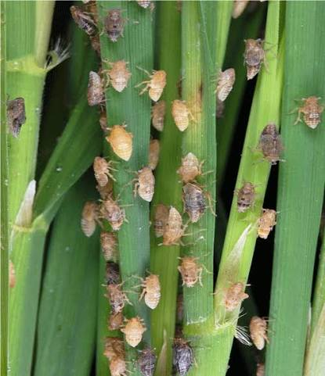
စပါးဖြုတ်ညိုပိုး (Brown Plant Hopper )
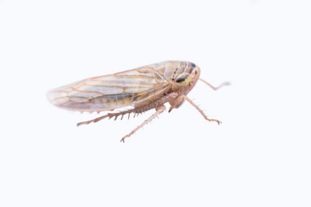

လက္ခဏာ: အပင်ခြေရင်းမှနေ၍ စပါးပင်အရည်များကို စုပ်ယူစားသုံးသည်။ ပိုးကျပါက အပင်များ အကွက်လိုက် ဝါပြီး ခြောက်သွေ့သေဆုံးကာ (Hopper burn) ဖြစ်ပွားသည်။
ကာကွယ်နှိမ်နင်းရန် ဆေးဝါးများ
1. Applaud 25 SC
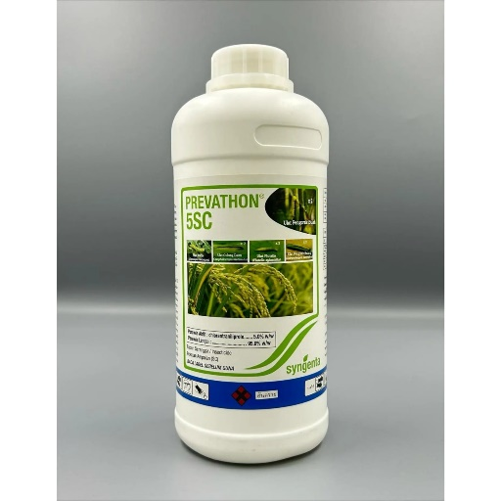

အသုံးပြုပုံ: ရေ ၄ ဂါလန် (၁ ပုံး) လျှင် ၂၀ - ၂၅ cc ရောစပ်ပါ။ ဆိမ့်ပိုးဥနှင့် ကောင်ငယ်များကို ထိရောက်စွာ နှိမ်နင်းပေးသဖြင့် စပါးပင် အောက်ခြေရင်းအထိ စိမ့်ဝင်အောင် ဖျန်းပါ။

2. Pydi (Awba)
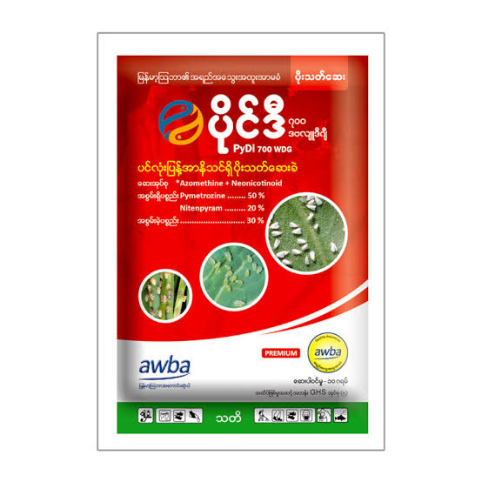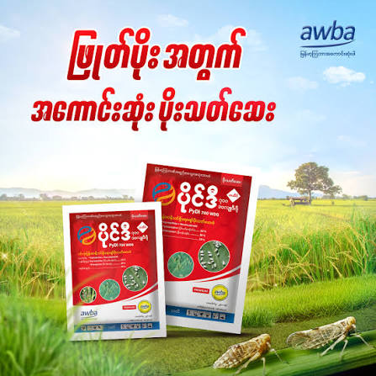
အသုံးပြုပုံ: ​ရေ ၄ ဂါလန်ဝင် ဆေးဖျန်းပုံး ၁ ပုံးလျှင် ပိုင်ဒီ အမှုန့် ၁၀ မှ ၁၅ ဂရမ် (ဟင်းခတ်ဇွန်း ၁ ဇွန်းခွဲခန့်) ရောစပ်ပေးရပါမည်။
3. Dinotefuran Pymetrozine
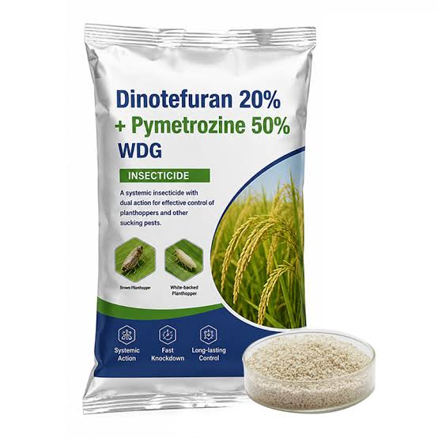
အသုံးပြုပုံ: ရေ ၄ ဂါလန်လျှင် ၁၀ - ၁၅ ဂရမ် (သို့) ၁၅ cc ရောစပ်ပါ။ အပင်တွင်း စိမ့်ဝင်လွယ်ပြီး ဆိမ့်ပိုးများကို အမြန်သေစေပါသည်။
4. Pexalon 10 SC
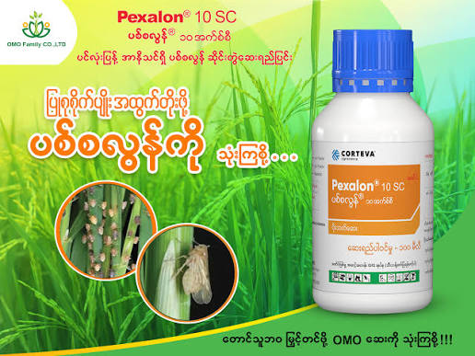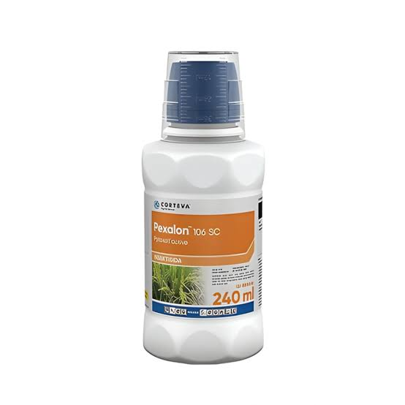
အသုံးပြုပုံ: ရေ ၄ ဂါလန်လျှင် ၁၀ - ၁၂ cc သာ ထည့်ရသော အထူးထိရောက်သည့် ဆေးဖြစ်ပါသည်။

စပါးဆစ်ပိုး (Stem Borer - Yellow Stem Borer)
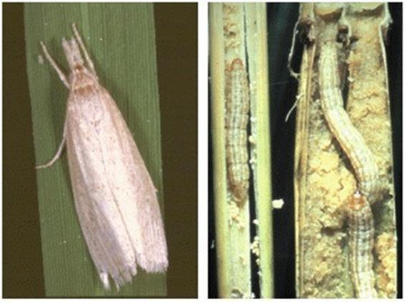
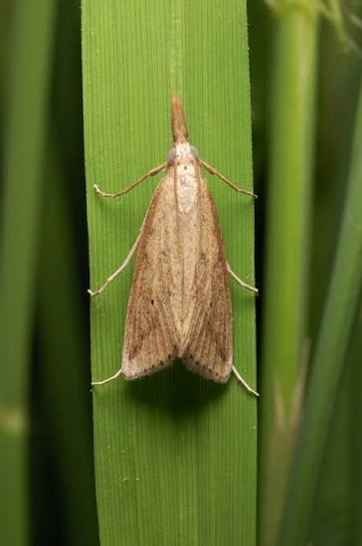
လက္ခဏာ: ပိုးတီကောင်များက စပါးပင်စည်အတွင်းသို့ ဖိုးဝင်စားသုံးသဖြင့် အပင်ကြီးထွားချိန်တွင် အလယ်ညွန့် ခြောက်ခြင်း (Dead heart) နှင့် စပါးနှံထွက်ချိန်တွင် စပါးနှံများ မအောင်ဘဲ အဖြူရောင်ပြာနက်ဖြစ်ခြင်း (White head) တို့ ဖြစ်ပေါ်သည်။
ကာကွယ်နှိမ်နင်းရန် ဆေးဝါးများ
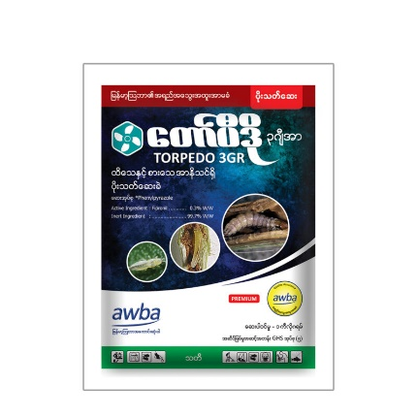
1. Topedo (Awba)
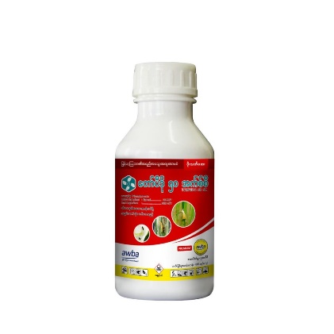
အသုံးပြုပုံ: ရေ ၂၀ လီတာဝင် ဆေးဖျန်းပုံး တစ်ပုံးလျှင် ၄၀ – ၆၀ စီစီ ထည့်သွင်းပြီး တစ်ဧကလျှင် ၂၀၀ – ၃၀၀ စီစီဖြင့် ၅ – ၈ ပုံးအသုံးပြုပါ။
2. Suntap 50 SP
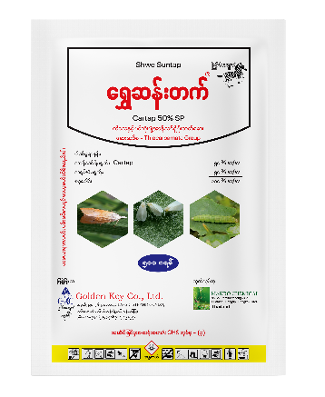

အသုံးပြုပုံ: ​ရေ ၄ ဂါလန်ဝင် ဆေးဖျန်းပုံး ၁ ပုံးလျှင် ဆန်းတပ် အမှုန့် ၁၅ မှ ၂၀ ဂရမ် (ဟင်းခတ်ဇွန်း ၁ ဇွန်းခွဲခန့်) ရောစပ်ပေးရပါမည်။
3. Regent 50 SC
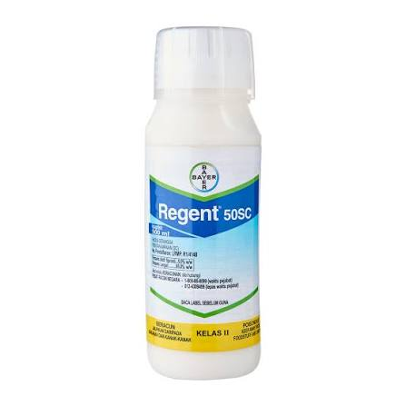
အသုံးပြုပုံ:
​ဖျန်းဆေး (SC): ရေ ၄ ဂါလန်လျှင် ၂၀ - ၂၅ cc ရောစပ်ဖျန်းပါ။
​သဲဆေး (GR): ၁ ဧကလျှင် ၁ ကီလိုဂရမ်မှ ၁.၅ ကီလိုဂရမ် နှုန်း စပါးခင်းထဲ ရေရှိချိန် ကြဲပေးပါ။
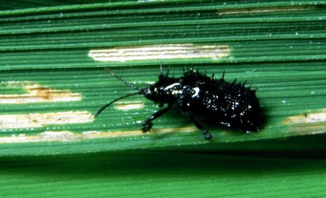
စပါးပိုးလောင်မီး (Hopper Burn)
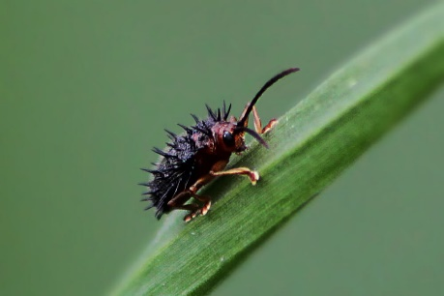
လက္ခဏာ : ပိုးမွှားများက စပါးပင်၏ အောက်ခြေရင်းမှ အရည်များကို စုပ်ယူစားသုံးသဖြင့် အရွက်များ ဝါ၍ ခြောက်သွေ့လာပြီး၊ အလွန်အကျွံ ကျရောက်ပါက စပါးခင်းအတွင်း ဝိုင်းဝိုင်း/အကွက်လိုက် မီးလောင်ထားသကဲ့သို့ ရုတ်တရက် ခြောက်သွေ့သေဆုံးခြင်း (Hopper burn) ဖြစ်ပေါ်သည်။ စပါးနှံထွက်ချိန်တွင် ကျရောက်ပါက စပါးစေ့များ နို့ရည်မတည်နိုင်ဘဲ ဖျင်းခြင်းနှင့် အလေးချိန်မပြည့်ခြင်းတို့ ဖြစ်ပေါ်သည်။

ကာကွယ်နှိမ်နင်းရန် ဆေးဝါးများ
1. Applaud 25 SC


အသုံးပြုပုံ: ရေ ၄ ဂါလန် (၁ ပုံး) လျှင် ၂၀ - ၂၅ cc ရောစပ်ပါ။ ဆိမ့်ပိုးဥနှင့် ကောင်ငယ်များကို ထိရောက်စွာ နှိမ်နင်းပေးသဖြင့် စပါးပင် အောက်ခြေရင်းအထိ စိမ့်ဝင်အောင် ဖျန်းပါ။
2. Pydi (Awba)

အသုံးပြုပုံ: ​ရေ ၄ ဂါလန်ဝင် ဆေးဖျန်းပုံး ၁ ပုံးလျှင် ပိုင်ဒီ အမှုန့် ၁၀ မှ ၁၅ ဂရမ် (ဟင်းခတ်ဇွန်း ၁ ဇွန်းခွဲခန့်) ရောစပ်ပေးရပါမည်။

3. Dinotefuran Pymetrozine

အသုံးပြုပုံ: ရေ ၄ ဂါလန်လျှင် ၁၀ - ၁၅ ဂရမ် (သို့) ၁၅ cc ရောစပ်ပါ။ အပင်တွင်း စိမ့်ဝင်လွယ်ပြီး ဆိမ့်ပိုးများကို အမြန်သေစေပါသည်။
4. Pexalon 10 SC

အသုံးပြုပုံ: ရေ ၄ ဂါလန်လျှင် ၁၀ - ၁၂ cc သာ ထည့်ရသော အထူးထိရောက်သည့် ဆေးဖြစ်ပါသည်။

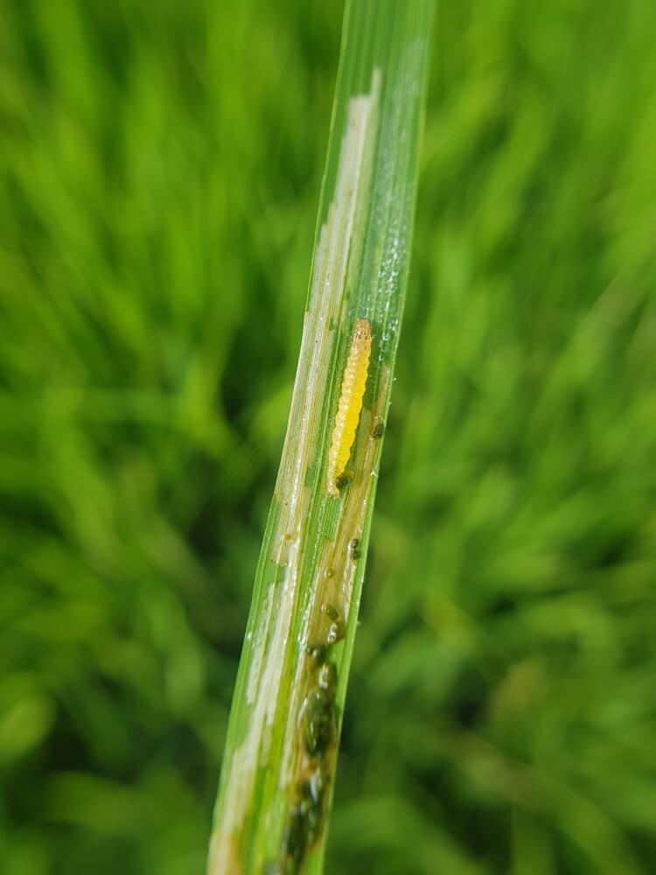
စပါးရွက်လိပ်အိမ်ပိုး (Rice Leaf Folder)
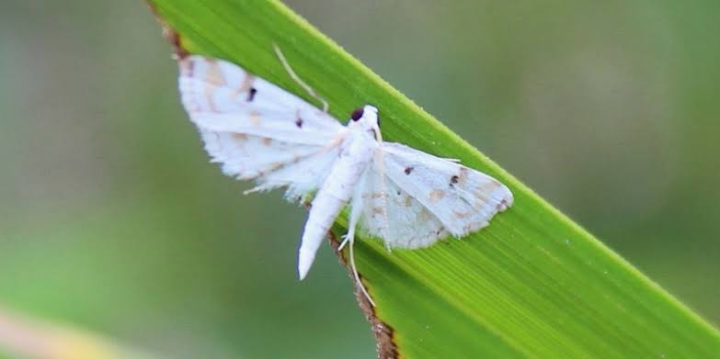

လက္ခဏာ : ပိုးလောက်လမ်းသည် စပါးရွက်ကို ပိုးမျှင်ဖြင့် အိမ်ကဲ့သို့ လိပ်ပြီး အတွင်းမှနေ၍ အရွက်အစိမ်းရောင်ကို ခြစ်စားသဖြင့် အဖြူရောင် အတန့်များ ပေါ်လာသည်။ ပိုးကျရောက်မှု ပြင်းထန်ပါက စပါးခင်းတစ်ခုလုံး အရွက်များ ခြောက်သွေ့၍ အဖြူရောင်ပြောင်းသွားပြီး အစာမချက်နိုင်ဘဲ အထွက်နှုန်း သိသိသာသာ လျော့ကျစေသည်။
ကာကွယ်နှိမ်နင်းရန် ဆေးဝါးများ
1. Lethal Super
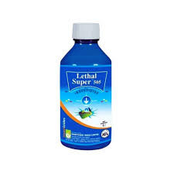

အသုံးပြုပုံ: ၃၀ - ၄၀ cc ရောစပ်ပါ။ အနံ့ပြင်း အငွေ့ဖြင့် လိပ်နေသော အရွက်အတွင်းရှိ ပိုးကို သေစေသည်။
2. Fame
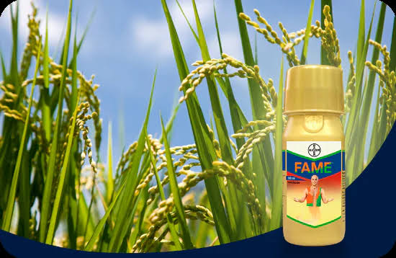
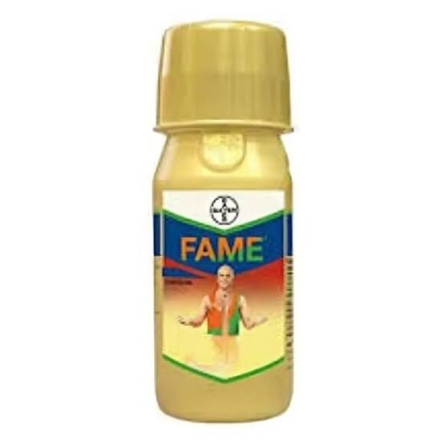

အသုံးပြုပုံ: ၄ - ၅ cc ရောစပ်ပါ။ ဆေးပမာဏ အနည်းငယ်ဖြင့် ရွက်လိပ်ပိုးကို အထူး ထိရောက်စွာ နှိမ်နင်းသည်။
စပါးငမြှောင်တောင်ပိုး (Armyworm / Swarming Caterpillar)
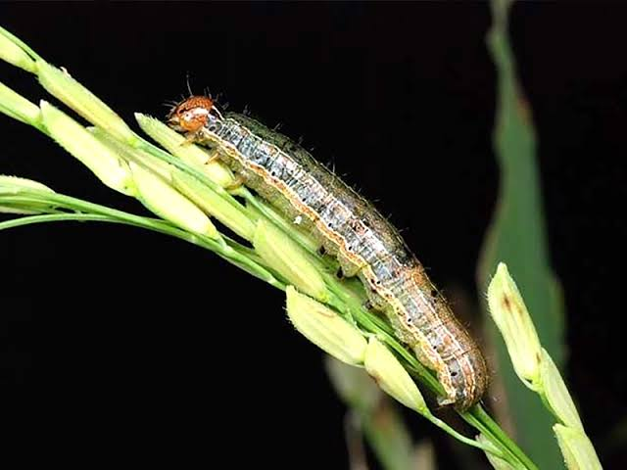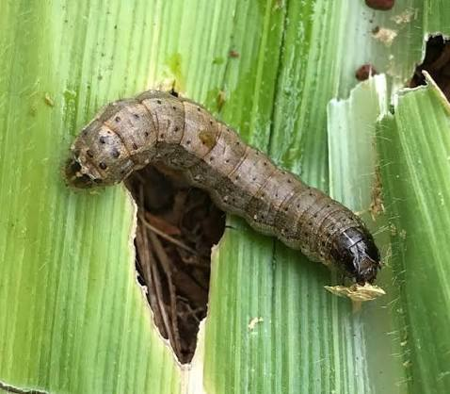
လက္ခဏာ : ပိုးလောက်လမ်းများသည် ညဘက်တွင် အုပ်စုလိုက် ထွက်လာပြီး စပါးရွက်များ၏ အရွက်ကြောမှလွဲ၍ အရွက်တစ်ခုလုံးကို ကိုက်ဝါးစားသောက်ကြသည်။ စပါးနှံထွက်ချိန်တွင် စပါးနှံ၏ အရိုးတံများကို ကိုက်ဖြတ်ပစ်သဖြင့် စပါးနှံများ မြေကြီးပေါ်သို့ ကြွေကျကုန်သည်။ ဖျက်ဆီးမှု အလွန်မြန်ဆန်ပြီး ခဏအတွင်း စပါးခင်းတစ်ခုလုံး စိမ်းစိမ်းစိုစိုမရှိတော့ဘဲ ပြောင်သလင်းခါသွားတတ်သည်။
ကာကွယ်နှိမ်နင်းရန် ဆေးဝါးများ
1. Cypermethrin
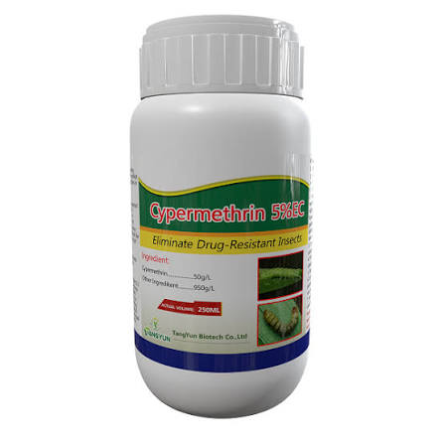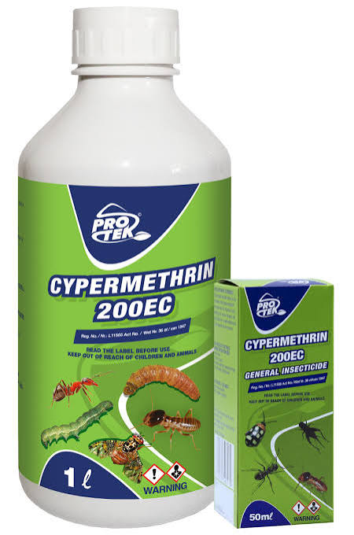
အသုံးပြုပုံ: ၂၅-၃၀ cc ရောစပ်ပါ။ ထိသေ/စားသေ ဆေးဖြစ်ပြီး ပိုးမွှားများအပေါ် တိုက်ရိုက်ထိမှန်အောင် ဖျန်းပေးရသည်။

2. Lethal Super


အသုံးပြုပုံ: ၃၀ - ၄၀ cc ရောစပ်ပါ။ အနံ့ပြင်း အငွေ့ဖြင့် လိပ်နေသော အရွက်အတွင်းရှိ ပိုးကို သေစေသည်။
စပါးကြက်သွန်မြိတ်ပိုး / ရွက်ကပ်ပိုး (Rice Gall Midge)
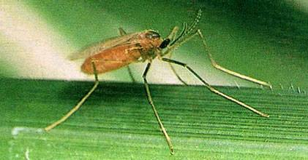
လက္ခဏာ : ပိုးလောက်လမ်းများသည် စပါးပင်၏ စိုက်ပျိုးခင်း/ပင်စည်အတွင်းသို့ ထိုးဝင်ဖျက်ဆီးသဖြင့် အရွက်များ မထွက်တော့ဘဲ ကြက်သွန်မြိတ် သို့မဟုတ် ဝါးရွက်ကဲ့သို့ ပြိုက်ကောက်ပုံစံ (Onion leaf / Gall) ပြောင်းလဲသွားသည်။ စပါးပင်၏ ထိပ်ညွန့် မထွက်နိုင်တော့ဘဲ အပင်ကြီးထွားမှု ရပ်တန့်ကာ စပါးနှံများ မထွက်နိုင်တော့သဖြင့် အထွက်နှုန်းကို အလွန်အမင်း လျော့ကျစေသည်။
ကာကွယ်နှိမ်နင်းရန် ဆေးဝါးများ
1. . Suntap 50 SP


အသုံးပြုပုံ: ​ရေ ၄ ဂါလန်ဝင် ဆေးဖျန်းပုံး ၁ ပုံးလျှင် ဆန်းတပ် အမှုန့် ၁၅ မှ ၂၀ ဂရမ် (ဟင်းခတ်ဇွန်း ၁ ဇွန်းခွဲခန့်) ရောစပ်ပေးရပါမည်။

2. Carbofuran
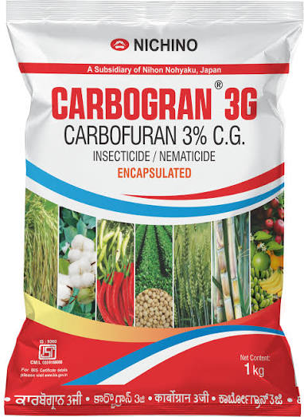
အသုံးပြုပုံ: ၁ ဧကလျှင် ၃ - ၅ ကီလိုဂရမ် နှုန်းဖြင့် စပါးခင်းထဲ ရေရှိချိန် ကြဲပေးရသော ကြဲဆေး/သဲဆေး ဖြစ်သည်။
စပါးသရစ်ပိုး (Rice Thrips)
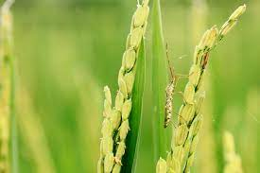
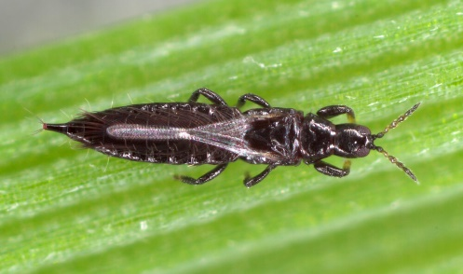
လက္ခဏာ : ပိုးမွှားများက စပါးရွက်နုများ၏ အရည်ကို စုပ်ယူစားသုံးသဖြင့် အရွက်ထိပ်ဖျားမှစ၍ အကောက်လိုက် လိပ်ဝင်သွားခြင်း (လိပ်ခွေသွားခြင်း) ဖြစ်ပေါ်သည်။ အရွက်ပေါ်တွင် အဖြူရောင်/အဝါရောင် အမျှင်ကြောင်းများ ပေါ်လာပြီး စပါးခင်းတစ်ခင်းလုံး မီးခိုးရောင် သိုမဟုတ် အနီရောင်သန်း၍ ခြောက်သွေ့လာကာ စပါးပင် အပင်လိုက် မကောက်ဘဲ ငုတ်တိုဖြစ်ကျန်ခဲ့သည်။
ကာကွယ်နှိမ်နင်းရန် ဆေးဝါးများ
1. Regent 50 SC

အသုံးပြုပုံ:
​ဖျန်းဆေး(SC):ရေ၄ဂါလန်လျှင်၂၀-၂၅ccရောစပ်ဖျန်းပါ။
​သဲဆေး (GR): ၁ ဧကလျှင် ၁ ကီလိုဂရမ်မှ ၁.၅ ကီလိုဂရမ် နှုန်း စပါးခင်းထဲ ရေရှိချိန် ကြဲပေးပါ။
2. Admir 20 SL
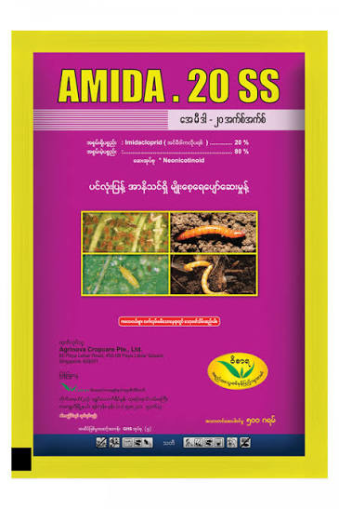
အသုံးပြုပုံ: ၁၀ - ၁၅ cc ရောစပ်ပါ။ စိမ့်ဝင်အာနိသင်ပြင်းပြီး သရစ်ပိုးကို အထူးထိရောက်စွာ နှိမ်နင်းနိုင်သည်။
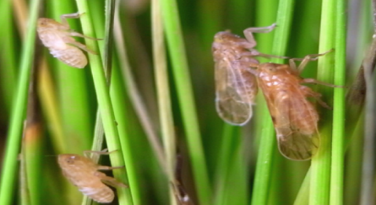
စပါးဖြုတ်ပိုး / သစ်ရွက်ဖျန်းပိုး (Rice Leafhopper / Planthopper)
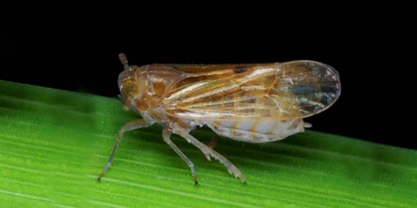
လက္ခဏာ : ပိုးမွှားများက စပါးရွက်နှင့် ပင်စည်တိုမှ အရည်များကို စုပ်ယူစားသုံးသဖြင့် အရွက်များ အဝါရောင်မှ အညိုရောင်သို ပြောင်းလဲခြောက်သွေ့ လာသည်။ ပိုးကျရောက်မှု ပြင်းထန်ပါက အပင်ကြီးထွားမှု ရပ်တန့်ကာ စပါးပင်များ သေဆုန်းပြီး စပါးမည်းဗိုင်းရပ်စ်ရောဂါ (Tungro virus) ကဲ့သိုသော အခြားရောဂါများကိုပါ ပိုးမွှားမှတစ်ဆင့် ကူးစက်စေသည်။
ကာကွယ်နှိမ်နင်းရန် ဆေးဝါးများ
1. Pydi (Awba)

အသုံးပြုပုံ: ​ရေ ၄ ဂါလန်ဝင် ဆေးဖျန်းပုံး ၁ ပုံးလျှင် ပိုင်ဒီ အမှုန့် ၁၀ မှ ၁၅ ဂရမ် (ဟင်းခတ်ဇွန်း ၁ ဇွန်းခွဲခန့်) ရောစပ်ပေးရပါမည်။
2. Applaud 25 SC


အသုံးပြုပုံ: ရေ ၄ ဂါလန် (၁ ပုံး) လျှင် ၂၀ - ၂၅ cc ရောစပ်ပါ။ ဆိမ့်ပိုးဥနှင့် ကောင်ငယ်များကို ထိရောက်စွာ နှိမ်နင်းပေးသဖြင့် စပါးပင် အောက်ခြေရင်းအထိ စိမ့်ဝင်အောင် ဖျန်းပါ။

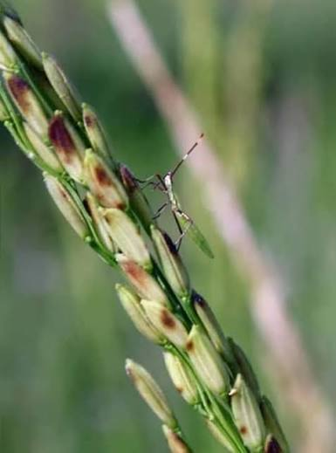
စပါးနှံစုပ်ပိုး / စပါးဂျပိုး (Rice Bug / Gundhi Bug)
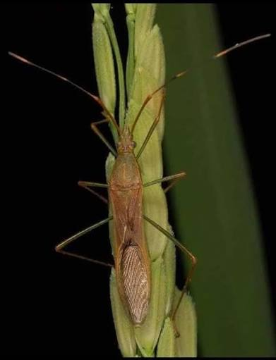
လက္ခဏာ : ပိုးမွှားများသည် စပါးနိုရည်တည်ချိန် (စပါးနှံထွက်ချိန်) တွင် ရောက်ရှိလာပြီး စပါးစေ့အတွင်းရှိ နိုရည်များကို စုပ်ယူစားသုံးကြသည်။ အရည်စုပ်ခံရသည့် စပါးစေ့များမှာ မအောင်တော့ဘဲ စပါးစေ့ အောင်မည်းဖြစ်ခြင်း၊ အစေ့ဖျင်းခြင်းနှင့် အပြောက်အပြောက်များ ထခြင်း တို ဖြစ်ပေါ်ကာ စပါးအထွက်နှုန်းနှင့် အရည်အသွေးကို အလွန်အမင်း ထိခိုက်စေသည်။ (အကောင်သည် ပုပ်စော်နံသော အနံ့ဆိုး ထွက်လေ့ရှိသည်။)
ကာကွယ်နှိမ်နင်းရန် ဆေးဝါးများ
1. Cypermethrin

အသုံးပြုပုံ: ၂၅-၃၀ cc ရောစပ်ပါ။ ထိသေ/စားသေ ဆေးဖြစ်ပြီး ပိုးမွှားများအပေါ် တိုက်ရိုက်ထိမှန်အောင် ဖျန်းပေးရသည်။

2. . Admir 20 SL

အသုံးပြုပုံ: ၁၀ - ၁၅ cc ရောစပ်ပါ။ စိမ့်ဝင်အာနိသင်ပြင်းပြီး သရစ်ပိုးကို အထူးထိရောက်စွာ နှိမ်နင်းနိုင်သည်။
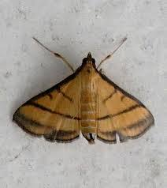
စပါးနှံဖြတ်ပိုး / ငမြှောင်တောင် ရိုးပြတ်ပိုး (Rice Ear-Cutting Caterpillar / Armyworm)

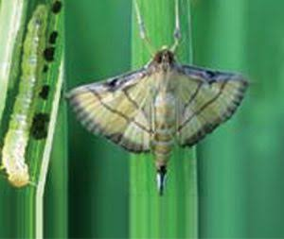

လက္ခဏာ : ပိုးလောက်လမ်းများသည် စပါးရင့်မှည့်ချိန် (စပါးရိတ်ခါနီး) တွင် ရုတ်တရက် ကျရောက်လေ့ရှိသည်။ နေ့ဘက်တွင် စပါးပင်အောက်ခြေ သိုမဟုတ် မြေကြီးပြအက်ကြောင်းများတွင် ပုန်းအောင်းနေပြီး ညဘက်တွင် စပါးနှံအခြေသို တက်၍ စပါးနှံ၏ အရိုးတံများကို ကိုက်ဖြတ်ပစ်သဖြင့် စပါးနှံများ မြေကြီးပေါ်သို ရိုးပြတ်အတိုင်း ကြွေကျကုန်သည်။ ခဏအတွင်း စပါးခင်းတစ်ခုလုံး အထွက်နှုန်း အကြီးအကျယ် ထိခိုက်ပျက်စီး စေသည်။
ကာကွယ်နှိမ်နင်းရန် ဆေးဝါးများ
1 Cypermethrin

အသုံးပြုပုံ: ၂၅-၃၀ cc ရောစပ်ပါ။ ထိသေ/စားသေ ဆေးဖြစ်ပြီး ပိုးမွှားများအပေါ် တိုက်ရိုက်ထိမှန်အောင် ဖျန်းပေးရသည်။

2. . Lethal Super


အသုံးပြုပုံ: ၃၀ - ၄၀ cc ရောစပ်ပါ။ အနံ့ပြင်း အငွေ့ဖြင့် လိပ်နေသော အရွက်အတွင်းရှိ ပိုးကို သေစေသည်။

စပါးရွက်လိပ် / ရွက်ခေါက်ပိုး (Rice Leaf Folder / Leaf Roller)
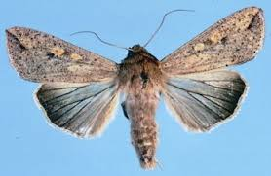
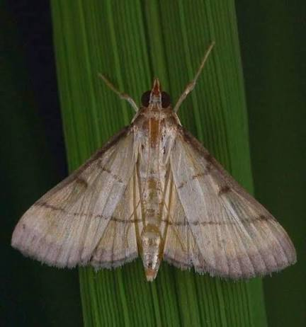
လက္ခဏာ: ပိုးလောက်လမ်းများသည် စပါးရွက်၏ အစွန်းနှစ်ဖက်ကို ပိုးမျှင်များဖြင့် ကွဲမထွက်အောင် လိပ်ကပ်/ခေါက်လိုက်ပြီး အတွင်းမှနေ၍ အရွက်၏ အစိမ်းရောင်ရှိသော အစိတ်အပိုင်းများကို ခြစ်စားကြသည်။ အရွက်များပေါ်တွင် အဖြူရောင် အလျားလိုက် အတန့်များ ကျန်ရစ်ခဲ့ပြီး၊ ကျရောက်မှု ပြင်းထန်ပါက စပါးခင်းတစ်ခုလုံး အဖြူရောင်သန်း၍ အပင်အစာမချက်နိုင်ဘဲ စပါးနှံမအောင်ခြင်းနှင့် အထွက်နှုန်း လျော့ကျခြင်းတို့ ဖြစ်ပေါ်စေသည်။
ကာကွယ်နှိမ်နင်းရန် ဆေးဝါးများ
1. Lethal Super


အသုံးပြုပုံ: ၃၀ - ၄၀ cc ရောစပ်ပါ။ အနံ့ပြင်း အငွေ့ဖြင့် လိပ်နေသော အရွက်အတွင်းရှိ ပိုးကို သေစေသည်။

2 Suntap 50 SP

အသုံးပြုပုံ: ​ရေ ၄ ဂါလန်ဝင် ဆေးဖျန်းပုံး ၁ ပုံးလျှင် ဆန်းတပ် အမှုန့် ၁၅ မှ ၂၀ ဂရမ် (ဟင်းခတ်ဇွန်း ၁ ဇွန်းခွဲခန့်) ရောစပ်ပေးရပါမည်။
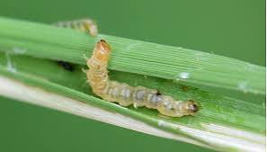
စပါးရွက်စားယင် / ရွက်ဗွေလောက် (Rice Whorl Maggot)
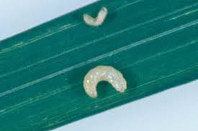
လက္ခဏာ : ယင်ကောင်၏ လောက်ကောင်များသည် စပါးပင်၏ ထွက်စပြုသော အရွက်နု (ရွက်လိပ်/ရွက်ဗွေ) အတွင်းသို့ ထိုးဝင် စားသုံးကြသည်။ အရွက်များ ပြန်ပွင့်လာသည့်အခါ အရွက်ပေါ်တွင် အဝါရောင် အပြောက်များ၊ အစှန်းအနားများ ရဲရဲရောင်ရောင် စက်ပြောက်များနှင့် ပေါက်ပြဲနေသည့် ဒဏ်ရာများ ပေါ်လာသည်။ ပိုးကျရောက်မှု ပြင်းထန်ပါက အပင်ကြီးထွားမှု နှေးကွေးပြီး အပင် မကောက်ဘဲ ငုတ်တို ဖြစ်ကျန်ခဲ့သည်။
ကာကွယ်နှိမ်နင်းရန် ဆေးဝါးများ
1. Regent 50 SC

အသုံးပြုပုံ:
​ဖျန်းဆေး(SC):ရေ၄ဂါလန်လျှင်၂၀-၂၅ccရောစပ်ဖျန်းပါ။
​သဲဆေး (GR): ၁ ဧကလျှင် ၁ ကီလိုဂရမ်မှ ၁.၅ ကီလိုဂရမ် နှုန်း စပါးခင်းထဲ ရေရှိချိန် ကြဲပေးပါ။
2. Admir 20 SL

အသုံးပြုပုံ: ၁၀ - ၁၅ cc ရောစပ်ပါ။ စိမ့်ဝင်အာနိသင်ပြင်းပြီး သရစ်ပိုးကို အထူးထိရောက်စွာ နှိမ်နင်းနိုင်သည်။

3. Suntap 50 SP


အသုံးပြုပုံ: ​ရေ ၄ ဂါလန်ဝင် ဆေးဖျန်းပုံး ၁ ပုံးလျှင် ဆန်းတပ် အမှုန့် ၁၅ မှ ၂၀ ဂရမ် (ဟင်းခတ်ဇွန်း ၁ ဇွန်းခွဲခန့်) ရောစပ်ပေးရပါမည်။

